静物素描教案
第1课 静物素描基础知识介绍
静物写生的目的和意义：
素描静物写生是石膏几何形体写生的延伸和发展，它描绘的范围很广，瓜果、蔬菜、花卉 、瓶罐、文具等都可作写生的内容。
素描静物写生主要是训练我们的构图能力和造型能力。对初学者来说，一方面通过由简到繁的静物组合写生，掌握构图规律，做到画面对象大小比例安排得当，视点高低适宜；另一方面，也可以自己布置静物作画，从中学习构图的基本知识（如统一和变化；对比和调和；对称和均衡：比例和节奏；静感和动感等等），逐步掌握构图能力，静物的形体结构实际上仍是不同的几何形体的组合，但它比石膏几何形体更不观则、更复杂。这样我们在静物写生中，更应该强调对形体组合关系和结构关系的理解。
在静物写生中，各种物体都是由不同质材构成的，硬软、粗细、轻重、厚薄等等的“质” 感是不一样的，质感的表现主要通过对比的手法，当然也有赖于物体色调准确的描绘。
在素描静物写生中，物体的透视规律还是应该继续予以重视的，以求不断加深对透视规律的理解。
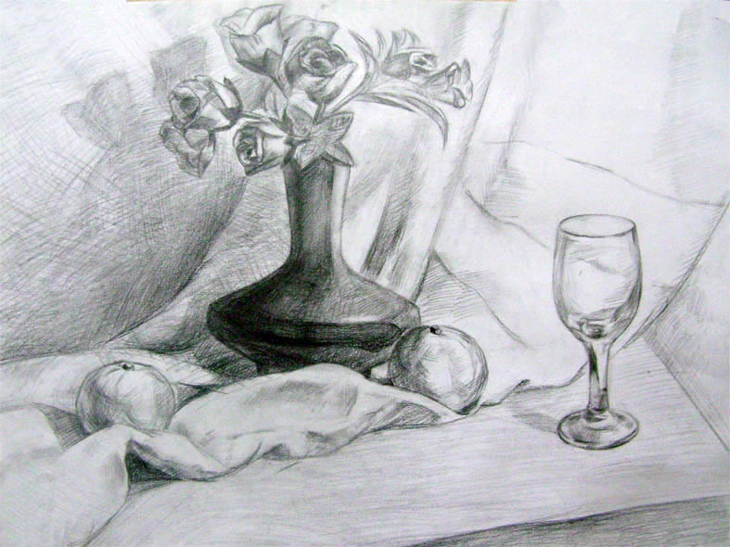
素描静物写生的工具：铅笔、木炭、炭精条等。
素描静物写生的观察方法和作画步骤大致上和素描石膏写生相同，只要我们树立整体的观察方法，通过不断的写生实践，就一定能逐步掌握素描静物写生的能力和技巧。
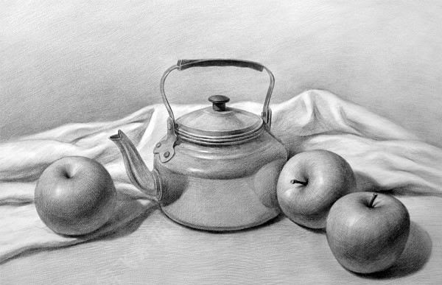
第2课 静物的构图与透视
目标与要求：构图、比例、透视、简单的明暗调子。
构图:不论选择什么样的静物，体现的情调如何，若想摆出较理想的组合关系，画出较理想的构图，就要认识别构图形式美的一般规律。静物写生形象比较丰富，是培养构图能力和认识构图形式美的良好机会．应引起重视。
一般说来，较好的构图必然符合美的规律，其优点如下：
1：集中而不单调；2：稳定而不呆板；3：饱满而不滞塞；4：活泼而不散乱；5：有主有次；6：有远有近；7：疏密相间；黑白有致；8：考虑动势；9：不分割画面。

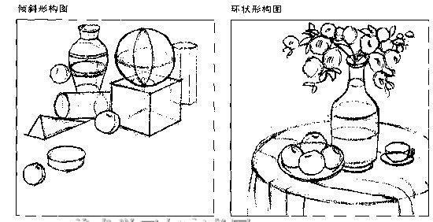
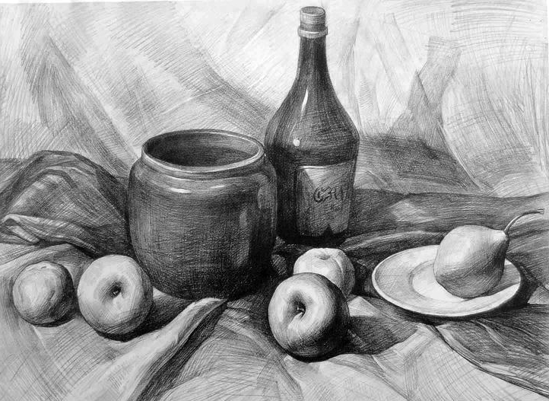
以上各点除“考虑动势’外，都是比较容易理解的。静物是处于静止状态的，但由于视觉心理的作用，在某种情况下，静物也会产生某种动势，给人某种动的感觉，包括动势的方向感，力量感等，从而影响构图的形式美。如将—把茶壶放在桌子上，那么，茶壶嘴所指的方向就是茶壶的动势方向．将两把茶壶放在桌子上，茶壶嘴同朝一个方向，可以使这种动势感加强并产生形式美；如果壶嘴朝着不同的方向，则会产生不同的动势和不同的形式美．将一把水果刀放在桌子上或盘子里，其刀尖所指的方向构成它的动势方向；如果将两把水果刀放在一起，不同的摆法会产生不同的动势。一个圆罐和一个苹果．如果单看其中任何个，都不会产生某种方向的动势；若把它们放在一起，就会产生某种动势．一般地说，较小物体所处的位置，即是这组物体的动势指向，如果沿着这种指向在较小物体的前面再放一个更小的物体，这种动势就会更加强烈，形成一边倒的动势形式；如果在相反的方向放一个物体，则会使这种动势有所抵消，构成某种动势的平衡。
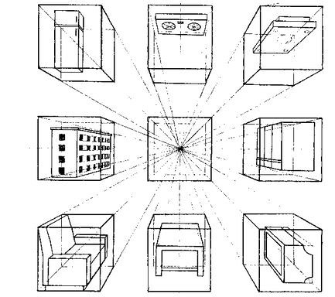
第3课 静物中的色调与不同质感的表现技法
目标与要求：构图、明暗、质感、量感。
（1）色感与明度：
素描是一种单色的绘画，因而关于物象的色彩感觉只想通过黑白灰色调的明度变化来表现。因而在静物写生中，准确观察和判断物体之间固有色的明度及其差别，对于色感的传达致关重要。
明度关系的表达是一种相对关系的表达，因而我们无许也不可能在白纸与铅笔的黑白这一限色调中表达出对象世界光与色的强度。因此需要学习的是运用物体明暗变化的“五调子”格局和规律，以黑白色调层次恰当的明度比例，来概括和表现出对象色彩的明度效果。因此，画面黑白色调的分寸感是静物写生的重要训练内容。我们需要在各物体之间固有色的明度范围内，细致敏感地辨别和把握色彩明度的层次关系，以获得准确的色调依据。
（2）质感的表现：
有物体的物质属性带给人的视觉感知即为质感。如玻璃表面的光洁、绸缎的柔软滑亮、陶瓷的粗糙、金属的坚硬等。质感的获得源自人的视觉经验和触觉经验。在静物写生中，质感的传达是一个重要的表达内容，它可训练我们视觉的敏感和写实效果的真实丰富。
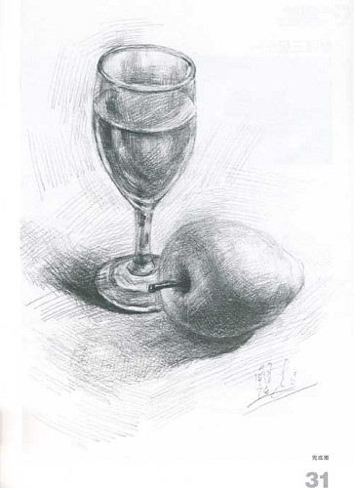
（3）量感的表现：
由物体的重量带给人的视觉感知即为量感。在绘画表现中体感和质感是造成物体量感的重要因素。如果画面出现的是一个没有体积的平面，纵然表现出了质感，却难以产生量感。而不同的质感又会唤起人们不同的量感经验，如绸缎的柔薄产生的轻感或陶瓷的粗厚产生的重感等。
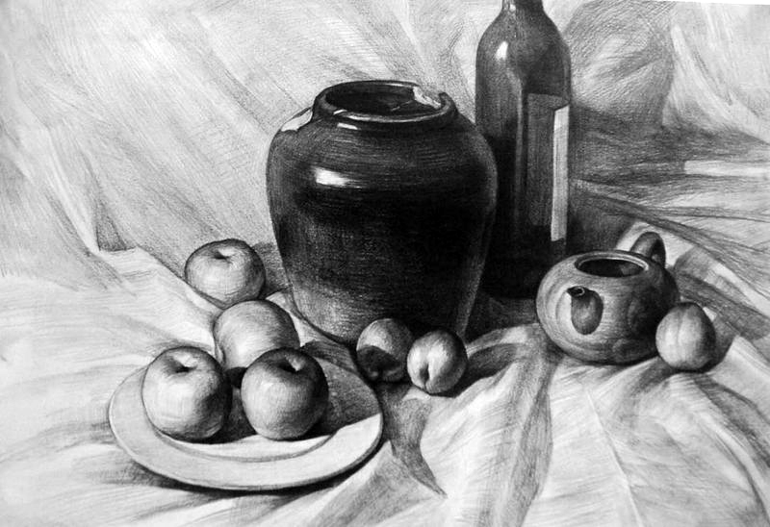

第4课 静物结构素描
目标与要求：构图、结构、比例、透视。
结构素描又称“形体素描”。这种素描的特点是以线条为主要表现手段，不施明暗，没有光影变化，而强调突出物象的结构特征。它除了画出看得见的外观物象，还画出了看不见的内在连贯的结构，以及看不见的外部轮廓。结构素描是设计教学中的一门重要课程，是培养学生造型能力和设计思维能力的基础。
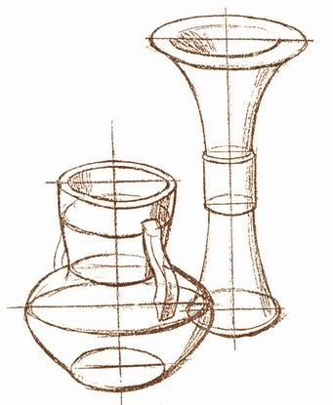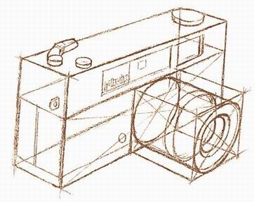
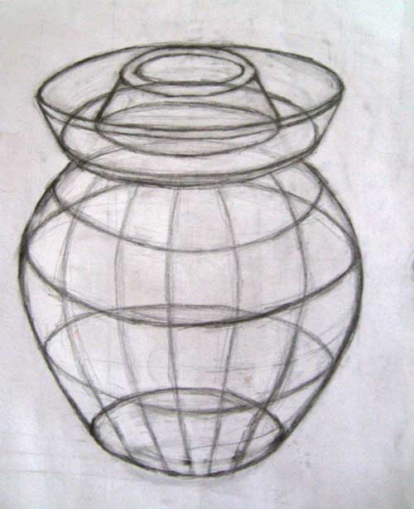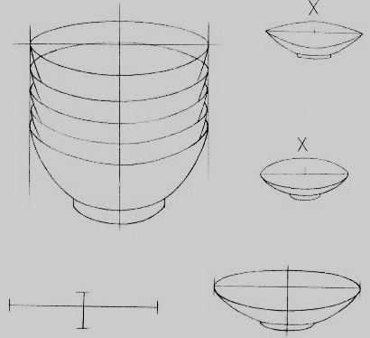
结构素描静物默画，在用线表现结构及形体上，有着其他素描表现形式所不具备的优点，它强调的是用线表现形体结构，交待物体造型的来龙去脉，在表现物体本质结构上表现出物体的空间立体感和质量感。因此在结构素描静物的默画中对描绘对象的形体结构来不得丝毫虚化和含糊，用结构素描形式默画静物，比较符合一些设计艺术类院校及专业的要求。
一、分析器物的造型结构
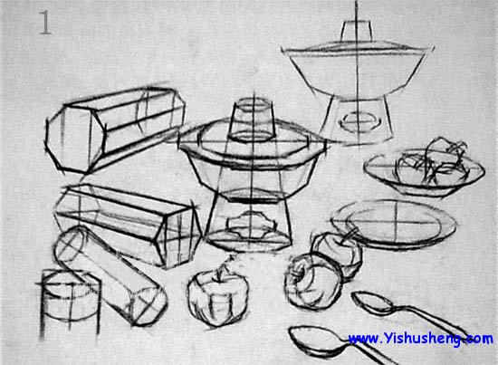
二、确定基本构图，归纳几何形体
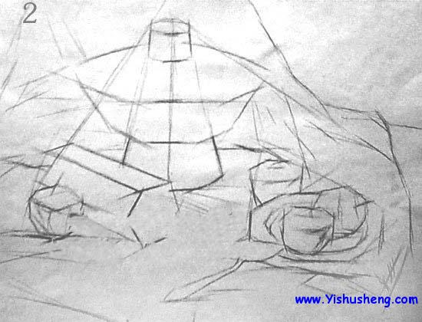
三、比较比例关系，勾画大体轮廓
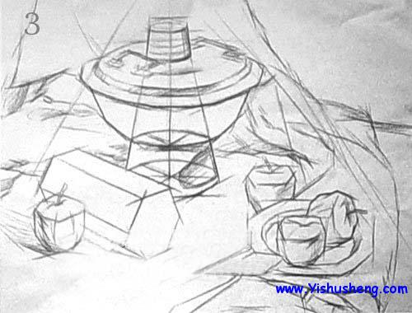
四、交待结构关系，防止单调和空洞
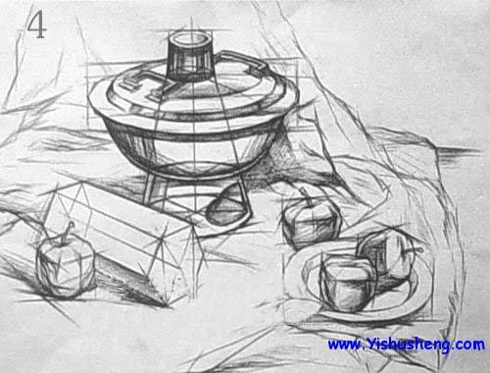
五、深入塑造形体，强调空间关系
结构素描静物默画，摆脱了明暗光影的影响，除去了明暗调子的描绘，它着重表现物象形体结构中各个部分之间的组合和运动规律，在深入塑造形体时要注重理性因素，强调理解，强调线条的准确性和表现性。在用结构素描默画的深人刻画阶段，处理物体的主体与空间关系，局部与整体关系时，理性思维占据了较大的比重，但同时也不要忽视了感性思维的作用，缺少了感性思维的深入刻画，容易造成画面僵硬，缺乏活力。要突出结构素描默画中线条严密，互相交错的节奏变化韵律。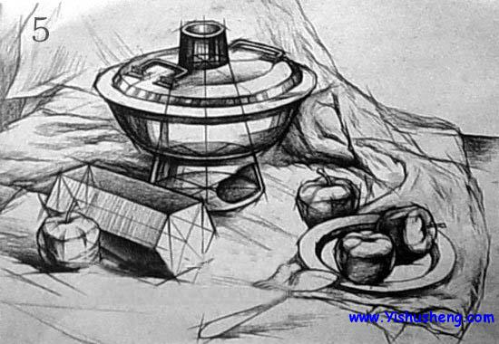

以上内容仅为本文档的试下载部分，为可阅读页数的一半内容。如要下载或阅读全文，请访问：https://d.book118.com/976121021005010043

